

**CENTRO UNIVERSITARIO TECNOLOGICO (CEUTEC)**

**Asignatura**: T1026 Introducción al Desarrollo de Aplicaciones Web

**Docente:** Christian Sánchez

**Tema:** ¿Qué es CSS?

**Alumno:** Stephan Wilfredo Moncada Osorto

**Cuenta:** T32441070

Tegucigalpa, Francisco Morazán, Honduras, C.A

Septiembre 2024

**¿Qué es CSS?**

CSS (Cascading Style Sheets o Hojas de Estilo en Cascada) es un lenguaje de hojas de estilo que se usa para describir la presentación de un documento escrito en HTML o XML. CSS define cómo se deben mostrar los elementos en pantalla, en papel o en otros medios. Permite separar el contenido de la presentación, haciendo que el diseño de las páginas web sea más flexible y fácil de mantener.



**Resumen breve de su historia y evolución**

* 1996: CSS1 fue introducido por el W3C (World Wide Web Consortium). Era muy básico, permitiendo establecer estilos básicos como fuentes y colores.
* 1998: CSS2 se lanzó, añadiendo características como posicionamiento, z-index, y medios de visualización (como impresión y pantalla).
* 2005-2011: Se trabajó en CSS3, que se dividió en módulos para facilitar su desarrollo. CSS3 introdujo muchas mejoras importantes como bordes redondeados, sombras, gradientes y animaciones.
* 2011 en adelante: CSS4 no es un estándar único, sino una serie de nuevas características y módulos que se han ido añadiendo gradualmente. CSS sigue evolucionando con nuevas propuestas y mejoras en el W3C.

**Ejemplos de cómo dar estilos en CSS**

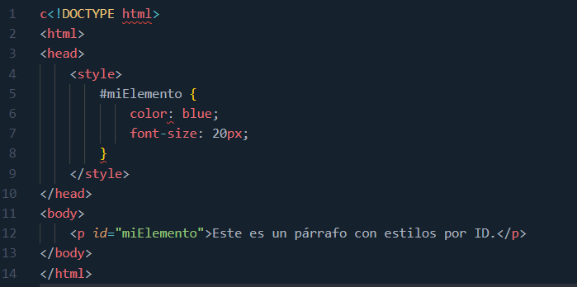

**Estilos por clase**

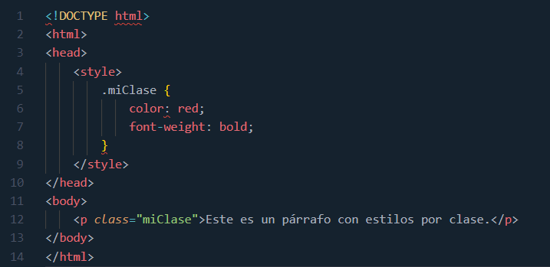

**Estilos por etiqueta**

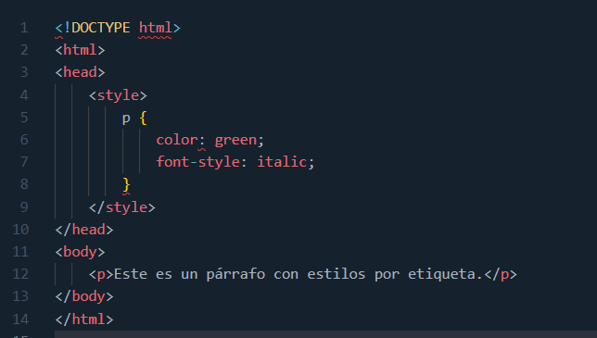

**¿Qué es la metodología BEM?**

BEM (Block Element Modifier) es una metodología de nomenclatura para escribir CSS que hace que el código sea más modular y mantenible.

1. **Block**: Un bloque es un contenedor autónomo que puede ser reutilizable (por ejemplo, button).
2. **Element**: Un elemento es una parte del bloque que no tiene sentido por sí solo (por ejemplo, button__icon).
3. **Modifier**: Un modificador es una variación de un bloque o elemento (por ejemplo, button--large).

**Ejemplo de BEM:**

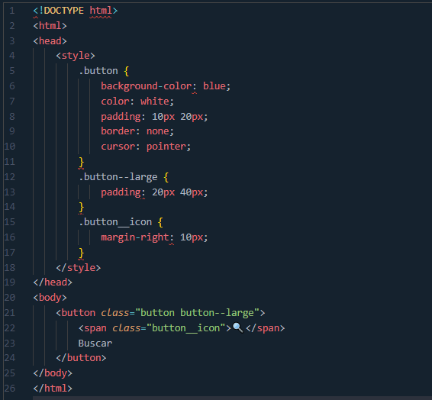

**¿Qué son los preprocesadores CSS?**

Los preprocesadores CSS permiten usar características avanzadas en CSS que se compilan a CSS estándar. Ofrecen funcionalidades como variables, anidación y mixins.

1. **Sass** (Syntactically Awesome Style Sheets): Permite anidación de reglas, variables y mixins.

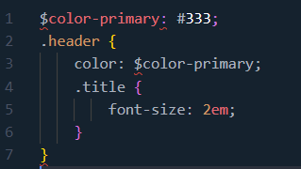

1. **LESS**: Similar a Sass, con soporte para variables, mixins y anidación.

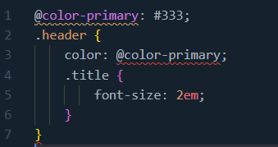

1. **Stylus**: Ofrece un enfoque flexible y conciso para escribir CSS.

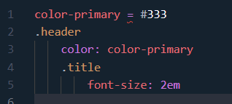

**¿Qué frameworks CSS existen?**

**Bootstrap**: Ofrece una serie de estilos predefinidos y componentes que facilitan el diseño de sitios web responsivos.

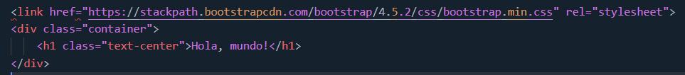

**Foundation**: Un framework responsivo que proporciona una amplia variedad de componentes y herramientas para desarrollar sitios web.

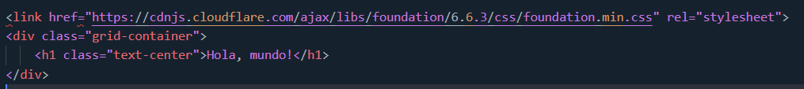

**Bulma**: Un framework CSS basado en Flexbox que es fácil de aprender y utilizar.

